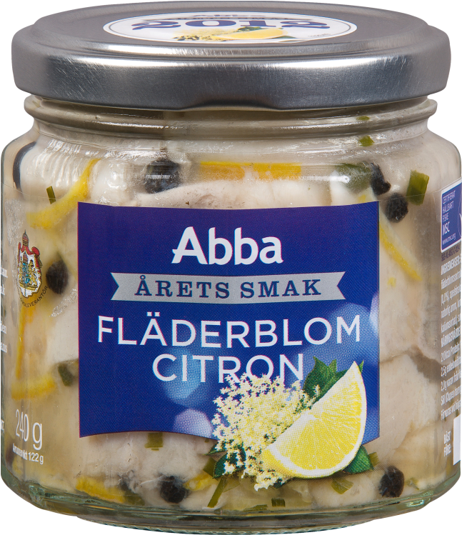**Pressmeddelande**

2012-05-03

**Abba introducerar**

**Årets Smak**

**Lagom till svenska nationaldagen lanserar Abba för första gången Årets Smak – en sill som 2012 har fått smak av fläderblom och citron. Samtidigt uppgraderas hela Abbas sillsortiment, med ny design och vässade recept.**

Som namnet antyder vill Abba Seafood med sin nya produkt sätta fokus på smak.

– På Abba har vi alltid värnat om råvarorna och hantverket. Det är A och O för att få den bästa möjliga smakupplevelsen. Nu har vi tagit fram en riktig höjdarsill med fläder och citron, som jag tror kommer att bli väldigt uppskattad på midsommarbordet, säger Radislava Djordjic, produktchef för sill på Abba Seafood.  
  
Årets Smak får sällskap i sillhyllan av ett uppfräschat Abba sillsortiment, som relanseras med ny etikettdesign och vässade recept. Morötter, havtorn, lök, pepparkorn och tranbär. Allt ska synas tydligt för konsumenten.

– Ett tips är att också vända på burken. Tack vare den klara lagen ser du tydligt alla ingredienser, säger Radislava.

Abba Årets Smak säljs i begränsad upplaga och finns i butik från vecka 19.

**Produktfakta**

Produktnamn: Abba Årets Smak Fläderblom och Citron

Nettovikt: 240 g

Pris: ca 17,90 kr

Lanseras i butik: vecka 19

**Kontaktperson**

Eva Berglie, Kommunikationschef, Abba Seafood, eva.berglie@abbaseafood.se  
Direkttfn: 031-701 44 57 ⦁ Mobiltfn: 0708-99 19 37 ⦁ www.abbaseafood.se